**Gegevens van leerlingen wijzigen (online)**

**Waarom is dit zo belangrijk?**

*We willen natuurlijk dat elke leerling de score krijgt die hij/zij verdient en dat zijn/haar naam juist op het certificaat vermeld wordt!  
Daarom is het belangrijk dat u even de tijd neemt om de* ***\* Namen*** *(dit zijn de namen zoals ze ook op het certificaat komen te staan!)****\* Type*** *(individueel, duo, docent),****\* Klas*** *(groep 3, …, VWO 6) en de****\* Versie*** *(FUN, …., PROF)  
  
van uw leerlingen te controleren.  
  
Het kan namelijk zijn dat een leerling zijn/haar naam en andere bolletjes op het antwoordformulier niet heel duidelijk heeft ingevuld (of vergeten) en dan kan onze scanner het niet goed lezen.  
Als u dit nu niet doet, dan kunnen we achteraf niets meer voor u en uw leerling(en) doen. En dat zou jammer zijn.*

* *Als u zelf ook meegedaan heeft, zorg er dan voor dat u bij Type* ***Docent*** *heeft aangevinkt.*

**Hoe gaat dat in het werk?**

1. Log eerst in op onze website: https://www.w4kangoeroe.nl/kangoeroe/scholen/index.php/inschrijven
2. Ga naar tabblad **Antwoorden insturen**



1. Dan ziet u een overzicht van alle deelnemers (bij **Ingestuurde antwoorden**):

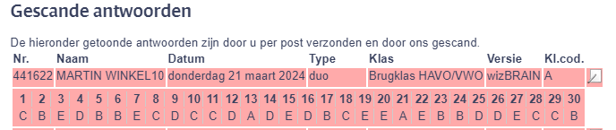

1. Klik dan op het icoontje achteraan elke deelnemer.

**Z.O.Z.**

1. Nu ziet u het volgende:  
   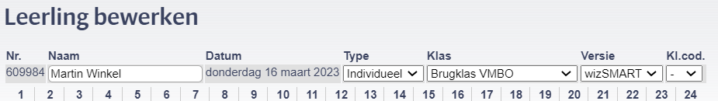



1. Wijzig eventueel bepaalde gegevens (u kunt alleen de *Naam, Type, Klas, Versie* en *Klascode* aanpassen) en vergeet niet op **Opslaan** te drukken.

*Datum* en *Antwoorden* kunt u niet veranderen. Als daarbij iets niet klopt, dan moet u dat even mailen.